Занятие № 3.

1. Схема сил уравнение движения самолёта при наборе высоты.

Режим набора высоты – необходимый элемент движения самолёта при взлёте, выводе самолёта на заданный эшелон и в других случаях полёта, связанных с необходимостью увеличения высоты. Режимом набора высоты (НВ) называется установившееся равномерное прямолинейное движения самолёта вверх по траектории, наклонной к горизонту ().

В режиме НВ так же, как в ГП, силы, действующие на самолёт, условно приложены в центре тяжести (центре масс).

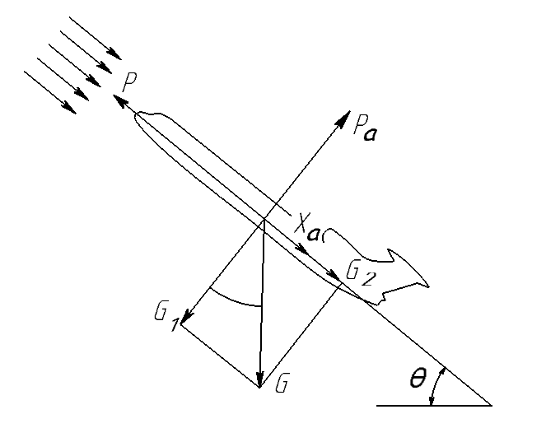

*Рис.74. Схема сил, действующих на самолёт при НВ.*

Вектор силы веса  действует вертикально вниз и в скоростной системе координат имеет составляющие: . Сила тяги  условно направлена в сторону полёта. Подъёмная сила  - перпендикулярна потоку; сила лобового сопротивления  - по потоку.

Равномерное прямолинейное движение возможно только при равновесии системы сил. При НВ на самолёт действует плоская система сходящихся сил, для равновесия которой необходимо и достаточно, чтобы сумма проекций сил на каждую из осей скоростной системы координат была равна нулю:



После несложных преобразований уравнение приобретает вид:  - условие прямолинейности полёта ().

 - условие равномерности полёта ().

*Скорость* при НВ определяется из следующей системы уравнений:



Приравниваем правые части уравнений:



Получим .

Так как , то .

При одинаковых углах атаки скорость при НВ несколько меньше, чем в ГП, так как .

*Сила тяги при НВ.* По схеме сил (*рис. 74*) видно, что сила тяги уравновешивает лобовое сопротивление самолёта и составляющую силы веса .

При равных скоростях в режимах НВ и ГП силы лобового сопротивления равны между собой и потребной для ГП силе тяги, т.е. .

После подстановки получим , откуда следует, что при выполнении режима НВ необходима дополнительная тяга для уравновешивания составляющей силы веса . Таким образом, , где  - избыток тяги.

*Мощность при НВ* измеряется работой силы тяги за 1 с, поэтому

,

где  - мощность, потребная для ГП;

 - избыток мощности.

После соответствующих подстановок получаем .

2. Угол наклона траектории.

Из формулы  видно, что угол наклона траектории зависит от избытка силы тяги и веса самолёта , следовательно .

Анализ кривых потребной и располагаемой тяг (*рис. 75, а*) даёт возможность определить, что  создаётся при  и поэтому  имеет место на  и .

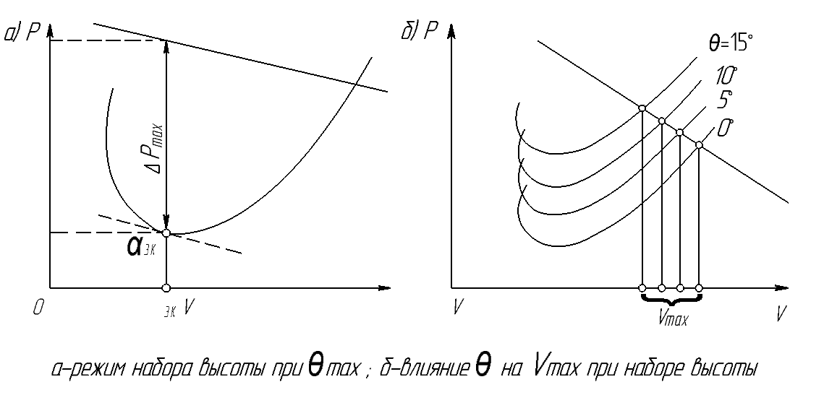

*Рис.75. Влияние  на режим НВ.*

Угол наклона траектории при НВ – важнейшая характеристика маневренности самолёта. Современные истребители могут производить НВ при . Для самолётов ГА углы набора высоты не превышают .

Максимальные скорости набора с увеличением угла наклона траектории уменьшаются. Это хорошо видно при сравнении кривых , построенных для разных  (*рис. 75, б*). При увеличении угла наклона траектории составляющая веса  увеличивается, поэтому кривая  эквидистантно смещается вверх, а точки пересечения её с кривой  смещаются влево. Следовательно, максимальные скорости НВ уменьшаются.

3. Вертикальная скорость и «потолок» самолёта.

*Вертикальная скорость* при наборе высоты – это высота набранная самолётом за 1 с.

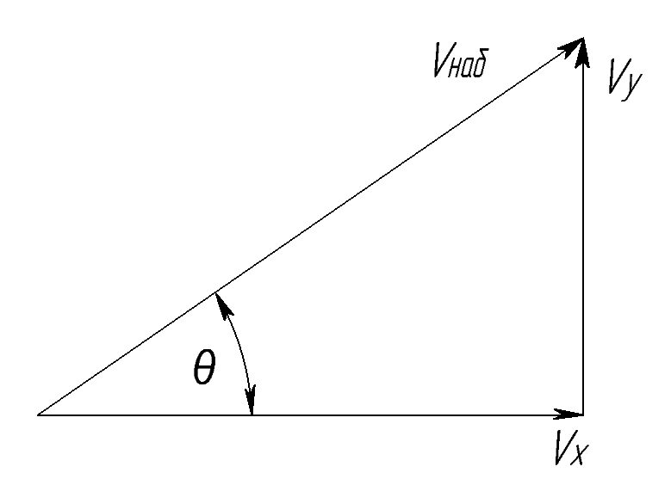

*Рис.76. Треугольник скоростей при НВ.*

Из треугольника скоростей и формулы  определим  и составим систему уравнений:

.

Решив её относительно , получаем

.

Таким образом, вертикальная скорость создаётся за счёт избытка мощности, который определяет режим движения самолёта: в ГП , при НВ ; при снижении . При увеличении высоты полёта изменяется избыток мощности и поэтому изменяется вертикальная скорость (*рис. 77*).

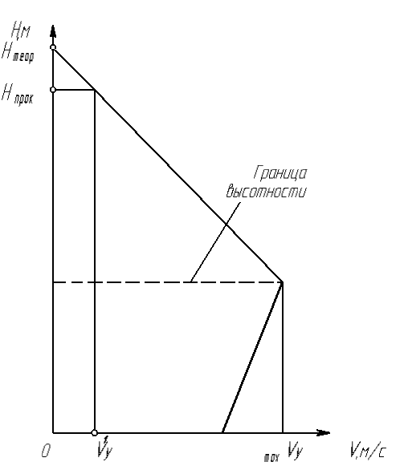

*Рис.77. Зависимость вертикальной скорости от высоты.*

Самолёты ГА могут выполнять НВ с вертикальными скоростями от  (на малых высотах), до  (на больших высотах).

По требованию ICAO вертикальная скорость самолётов на высоте  должна быть не менее .

*Понятие о «потолке» самолёта.* Теоретический (статический) потолок – высота, на которой вертикальная скорость самолёта стала бы равной нулю (*рис. 77*). Она представляет собой предел, к которому самолёт, выполняя режим НВ, приближается, но достичь не может, так как вблизи потолка , следовательно, время НВ .

Практический (статический) потолок – высота, на которой вертикальная скорость самолёта . Практический потолок современных пассажирских самолётов соответствует , а время его набора .

Динамический потолок – высота, на которой кинетическая энергия самолёта становится равной нулю. Он обычно выше статического. Дополнительная высота (динамическая добавка высоты) набирается за счёт преобразования кинетической энергии самолёта в потенциальную  или . Преобразуя это выражение, можно записать , где  - скорость полёта на теоретическом (статическом) потолке.

Скороподъёмность самолёта характеризуется временем набора заданной высоты. На величину вертикальной скорости, «потолка» и скороподъёмности самолёта большое влияние оказывают масса самолёта, температура воздуха, возможность форсирования двигателей и другие факторы.

4. Эксплуатационные факторы, влияющие на режим НВ.

Рассмотренный выше режим НВ (идеальный) не учитывал эксплуатационные факторы, влияющие на его характеристики. К ним следует отнести изменение в полёте тяговооружённости самолёта , аэродинамического качества  и метеорологических условий полёта.

Уменьшение тяговооружённости происходит чаще всего из-за нарушения работы двигателей, а увеличение связано уменьшением массы самолёта из-за расхода топлива. Уменьшение тяги на  приводит к уменьшению вертикальной скорости на . Потери массы самолёта на  вызывают увеличение потолка полёта . Уменьшение аэродинамического качества может происходить вследствие небрежного технического обслуживания, плохо ухода за обшивкой и остеклением или из-за обледенения самолёта. При обледенении возрастает дополнительно из-за увеличения массы самолёта. Следовательно, необходимый для создания  избыток тяги при обледенении самолёта резко уменьшается, так как .

Из метеорологических условий полёта на режимы НВ наибольшее влияние оказывают давление и температура. Изменение этих параметров влияет не только на работу двигателей, но и на величину аэродинамических сил. Суммарное действие этих факторов постоянно изменяет параметры движения самолёта  и др. Поэтому реальный НВ представляет собой неустановившееся криволинейное движение самолёта в вертикальной плоскости.